Johannesbad Holding SE & Co. KG
Arnulfstraße 37
80636 München

Pressekontakt:
Rolf Herzog
Leiter Marketing & Unternehmenskommunikation

Tel.: + 49 (0) 8531 23-2875
E-Mail: rolf.herzog@johannesbad.com
www.johannesbad.de

Juli 2021

Pressemitteilung

Azubi-Offensive der Johannesbad Gruppe:
Grundstein für eine erfolgreiche Zukunft

Ausbildung mit besten Perspektiven: Der Traum, vom Azubi zum Spitzenmanager oder zum Klinikchef aufzusteigen, ist in dem bayerischen Familienunternehmen heute gelebte Wirklichkeit.

Hartkirchen/Bad Füssing – Mit dem IHK-Prüfungszeugnis in der Tasche haben in der Johannesbad Gruppe bereits viele Top-Karrieren begonnen: „Nach einer erfolgreichen Ausbildung stehen Absolventen alle Möglichkeiten und auch der Weg ins Top-Management offen“, sagt Vorstandsvorsitzender Markus Zwick. Drei Beispiele von vielen: Der heutige Bad Füssinger Klinikleiter begann seinen Berufsweg genauso mit einer Ausbildung wie beispielsweise die Abteilungsleiter Konzern-Einkauf, Finanzen und Controlling oder die Projektleiterin des neu hinzugekommenen Geschäftsbereiches Ambulante Rehabilitation.

In diesem Jahr will die Johannesbad Gruppe gerade in den aktuell gesamtwirtschaftlich herausfordernden Zeiten mit einer gezielten Ausbildungs-Offensive ein Zeichen für den künftigen Nachwuchs setzen: „Wir werden in diesem Jahr genau so vielen jungen Menschen eine Perspektive auf eine erfolgreiche Zukunft eröffnen wie in den vergangenen Jahren“, sagt Markus Zwick, und ergänzt: „Wir vertrauen auf die Zukunft und wollen gerade deshalb jungen Menschen die Chance bieten, die Erfolgsgeschichte der Johannesbad Gruppe mitzuschreiben.“

Vielfach ausgezeichnete Ausbildungsphilosophie
Die Ausbildungsphilosophie in der Johannesbad Gruppe mit rund 2.400 Mitarbeitern und rund 150 Millionen Euro Jahresumsatz ist heute vielfach ausgezeichnet — unter anderem mit Deutschlands renommiertestem Personalmanagement-Preis, dem HR Excellence Award. Die Ehrung erhielt das Unternehmen für ein Azubi-Projekt der Johannesbad Hotels. Dort erhielten die Berufseinsteiger die Möglichkeit, einen Tag lang ein Hotel mit all seinen Abteilungen in Eigenregie zu betreiben.

„Die heutigen Auszubildenden sind die Hoteldirektoren und Geschäftsführer der Zukunft“, sagt Ralf Müller, Geschäftsführer der Hotelsparte des Unternehmens. Das Magazin „Focus Money“ prämierte die Johannesbad Hotels zudem als Deutschlands besten Ausbildungsbetrieb in der Hotellerie. Mehrfach prämiert hat die Johannesbad Gruppe auch Europas größte Arbeitgeber-Bewertungsplattform Kununu — unter anderem als „Top Company“, die von Mitarbeitern besonders empfohlen wird, und als „Open Company“ für gelebte Offenheit.

Zur Johannesbad Gruppe gehören heute unter anderem elf Fach- und Rehakliniken an neun Standorten in ganz Deutschland, sieben Gesundheits-Hotels in Deutschland und Österreich sowie eine der größten privaten Heilwasser-Thermen Europas in Bad Füssing als wichtigste Umsatzträger des Familienunternehmens, das Markus Zwick in dritter Generation führt. Die Ambulante Rehabilitation sowie Medizinische Versorgungszentren für zahnärztliche Leistungen an verschiedenen Orten runden die Diversifizierung der Johannesbad Gruppe ab.

Über 80 verschiedene Berufsbilder
Über 80 verschiedene Berufsbilder gibt es heute in den Büros, den Kliniken, Hotels und Töchtern des Unternehmens. Räumlicher Schwerpunkt der Ausbildungs-Offensive ist auch in diesem Jahr Niederbayern, die Heimatregion des Unternehmens. Berufschancen eröffnet die Johannesbad Gruppe in diesem Jahr in Bad Füssing und Hartkirchen (Kreis Passau) angehenden Kaufleuten für Büromanagement, Kaufleuten im Gesundheitswesen sowie künftigen Fachinformatikern. Hinzu kommen für die fünf Hotels in Bad Füssing Ausbildungsplätze als Hotelfachangestellte und Köche.

Allein am Standort Bad Füssing mit Gesundheitshotels mit über 1.100 Betten, der überregional bekannten Heiltherme und einer Reha- und Akutklinik mit über 500 Betten ermöglichte das Johannesbad 60 Auszubildenden und vier Umschülern den Start in eine erfolgreiche berufliche Zukunft. Häufigste Ausbildungsberufe waren laut Personalvorstand Werner Weißenberger seit dem Jahr 2010 die besonders zukunftssicheren kaufmännischen Berufe mit Spezialisierung Gesundheitswesen, Büromanagement und Marketingkommunikation sowie Fachinformatiker für Systemintegration.

In den Hotels der Gruppe sind es vor allem Hotelfachleute und Köche, in den Kliniken vor allem Ausbildungsberufe mit medizinisch geprägtem Hintergrund, die ihren beruflichen Weg als Teil des Johannesbad-Teams starten. An den verschiedenen Standorten gehören aber auch Erzieher, Sport- und Fitnesskaufleute oder bei der Tochter Dentadox auch zahnmedizinische Fachangestellte zu den möglichen Berufswegen. Als beispielhaft gilt auch das Engagement der Johannesbad Gruppe bei der Integration: So hat erst jüngst der aus Afghanistan stammende Amir Ali R. seine Ausbildung als Mitarbeiter des Servicebereiches in den Johannesbad Hotels erfolgreich abgeschlossen. Diversity ist für das Johannesbad nicht nur ein Modewort, sondern gelebte Praxis. So vielfältig wie unsere Gesellschaft ist auch unsere Arbeitswelt.

Ein Abschluss quasi mit Jobgarantie
Der Abschluss bringt den jungen Frauen und Männern praktisch eine Jobgarantie. „In den letzten Jahren konnten wir so gut wie alle interessierten Absolventen übernehmen“, sagt Personalvorstand Werner Weißenberger. Das Besondere: Viele, die nach der Ausbildung ihr Abitur nachholen, halten den Kontakt zu ihrem ehemaligen Ausbildungsbetrieb — und kehren später als Werkstudenten zurück.

Ausbildung mit besten Perspektiven: Der Traum, vom Azubi zum Spitzenmanager oder zum Klinikchef aufzusteigen, ist in dem bayerischen Familienunternehmen heute gelebte Wirklichkeit. Foto: Johannesbad Gruppe

Die Ausbildungsphilosophie in der Johannesbad Gruppe mit rund 2.400 Mitarbeitern und rund 150 Millionen Euro Jahresumsatz ist heute vielfach ausgezeichnet — unter anderem mit Deutschlands renommiertestem Personalmanagement-Preis, dem HR Excellence Award. Foto: Johannesbad Gruppe

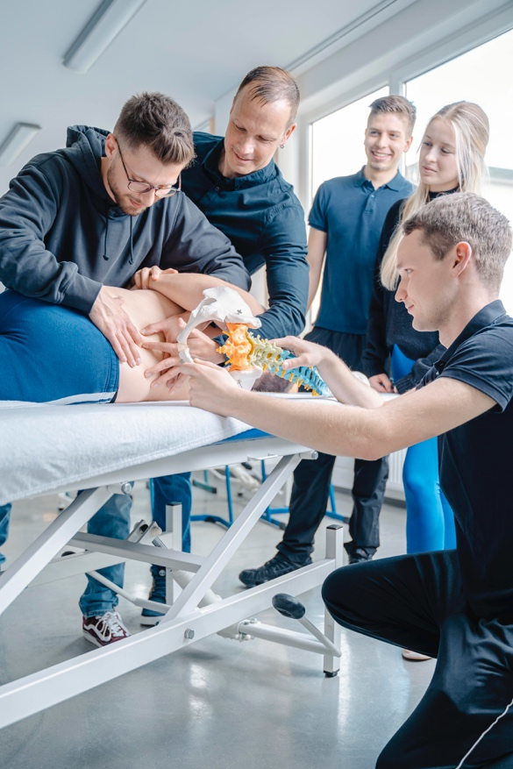

In diesem Jahr will die Johannesbad Gruppe gerade in den aktuell gesamtwirtschaftlich herausfordernden Zeiten mit einer gezielten Ausbildungs-Offensive ein Zeichen für den künftigen Nachwuchs setzen. Foto: Johannesbad Gruppe

